Приложение
к ООП-П по специальностям
08.02.10 Строительство железных дорог,
путь и путевое хозяйство

ФОНД ОЦЕНОЧНЫХ СРЕДСТВ
ПО УЧЕБНОЙ ДИСЦИПЛИНЕ
ОП. 01 Инженерная графика

2022

Содержание
- Паспорт комплекта фонда оценочных средств…………………...………..3
- Результаты освоения учебной дисциплины, подлежащие проверке…….4
- Оценка освоения учебной дисциплины………………………………….…6
  - Формы и методы оценивания……………………………………….…6
  - Типовые задания для оценки освоения учебной дисциплины……...13
- Фонд оценочных средств для итоговой аттестации по учебной дисциплине…………………………………………………………………..17

1. Паспорт комплекта фонда оценочных средств
В результате освоения учебной дисциплины Инженерная графика обучающийся должен обладать предусмотренными ФГОС по специальности 08.02.10 Строительство железных дорог, путь и путевое хозяйство следующими умениями, знаниями, которые формируют профессиональные компетенции и общие компетенции:

Код  ПК, ОК | Умения | Знания
ПК 1.1.,  ПК 3.1.,  ОК 2.,  ОК 3.,  ОК 5. | У 1 читать технические чертежи;  У 2 оформлять проектно-конструкторскую, технологическую и другую техническую документацию | З 1 основы проекционного черчения;  З 2 правила выполнения чертежей, схем и эскизов по профилю специальности;  З 3 структуру и оформление конструкторской, технологической документации в соответствии с требованиями стандартов

ОК 2. Организовывать собственную деятельность, выбирать типовые методы и способы выполнения профессиональных задач, оценивать их эффективность и качество.
ОК 3. Принимать решения в стандартных и нестандартных ситуациях и нести за них ответственность.
ОК 5. Использовать информационно-коммуникационные технологии в профессиональной деятельности

ПК 1.1. Выполнять различные виды геодезических съемок
ПК 3.1. Обеспечивать выполнение требований к основным элементам и конструкции земляного полотна, переездов, путевых и сигнальных знаков верхнего строения пути и сооружений

Рубежный контроль проводится в форме контрольной работы и итогового опроса. Итоговой формой аттестации по учебной дисциплине является дифференцированный зачет.

2. Результаты освоения учебной дисциплины, подлежащие проверке
2.1. В результате аттестации по учебной дисциплине осуществляется комплексная проверка следующих умений и знаний, а также динамика формирования общих компетенций:
Таблица 1.1.
Результаты обучения: умения, знания и общие компетенции | Показатели оценки результата | Форма контроля и оценивания
Уметь:
У1 читать технические чертежи, выполнять эскизы деталей и сборочных единиц.  ОК2, ОК3, ОК5,  ПК 3.1 | Читать чертежи деталей; пользоваться ГОСТами, ЕСКД, справочной и технической литературой; работать с измерительными инструментами, выбирать шероховатости поверхностей деталей; выполнять эскизы и рабочие чертежи деталей с нанесением размеров в соответствии с технологией изготовления; выполнять сборочный чертеж сборочной единицы и оформлять его в соответствии с ГОСТ, ЕСКД, применять условности и упрощения, составлять и оформлять спецификацию для сборочной единицы | Экспертное наблюдение на практических занятиях, оценка выполнения графических и контрольных работ
У2 оформить технологическую и другую техническую документацию в соответствии с требованиями стандартов  ОК2, ОК3, ОК5,  ПК1.1, ПК 3.1 | Оформлять основные надписи согласно ГОСТ 2.104-68 | - экспертное наблюдение на практических занятиях, оценка выполнения графических и контрольных работ
Знать:
31 основы проекционного черчения | Систему координат; методы проецирования и способы изображений; геометрические тела и их элементы; порядок проецирования геометрических тел на плоскости проекций | - экспертное наблюдение на практических занятиях, оценка выполнения графических и контрольных работ
32 правила выполнения чертежей, схем и эскизов по специальности | Назначение и содержание чертежей деталей; основные требования к чертежам ГОСТ 2.109-73; назначение эскиза и рабочего чертежа; назначение разновидностей схем; составные элементы и их графические изображения | - экспертное наблюдение на практических занятиях, оценка выполнения графических и контрольных работ, устный опрос, зачет
33 структуру и оформление конструкторской и технологической документации в соответствии с требованиями стандартов | Основные графические текстовые документы; требования ГОСТ, ЕСКД по составлению и оформлению графических и текстовых конструкторских документов | - экспертное наблюдение на практических занятиях, оценка выполнения графических и контрольных работ, устный опрос, зачет

3. Оценка освоения учебной дисциплины:
3.1. Формы и методы оценивания
Предметом оценки служат умения и знания, предусмотренные ФГОС по дисциплине Инженерная графика, направленные на формирование общих и профессиональных компетенций.
Контроль и оценка результатов освоения учебной дисциплины осуществляется преподавателем в процессе проведения практических занятий, а также выполнения обучающимися графических и контрольных работ. Рубежный контроль проводится в форме контрольной работы и итогового опроса. Итоговая аттестация в форме дифференцированного зачета: все графические контрольные работы и тематические самостоятельные работы выполнены на положительные оценки.

ПЕРЕЧЕНЬ ПРАКТИЧЕСКИХ ЗАНЯТИЙ

- Шрифт чертежный «Титульный лист»
- Чертеж контура детали «Геометрические построения»
- Чертеж контура детали с нанесением размеров «Контур детали»
- Комплексный чертеж геометрических тел «Проекции геометрических тел».
- Аксонометрические изображения геометрических тел. «Аксонометрические проекции»
- Аксонометрическая проекция модели. «Модель»
- Комплексный чертеж пересекающихся геометрических тел. «Взаимное пересечение поверхностей геометрических тел»
- Технические рисунки плоских фигур и геометрических тел. Технический рисунок модели. «Техническое рисование»
- Построение третьего вида по двум данным. Нанесение необходимых простых разрезов. Построение аксонометрической проекции модели с вырезом ¼ части. «Простые разрезы».
- Выполнение сечений. Выполнение сложных разрезов. Выполнение деталей узлов железнодорожных машин. «Сложные разрезы».
- Выполнение эскиза детали. «Эскиз детали»
- Выполнение рабочего чертежа детали по эскизу. «Рабочий чертеж»
- Чертеж резьбовых соединений. «Резьбовые соединения»
- Эскизы деталей сборочного узла путевой машины. «Сборочный чертеж»
- Выполнение сборочного чертеж, составление спецификации. «Сборочный чертеж»
- Чертеж кинематической, электрической схем. Чертеж пневматической, гидравлической схем. Составление перечня элементов железнодорожного пути.Составление перечня элементов железнодорожного сооружения. «Схема»
- Архитектурно-строительный чертеж зданий и сооружений. Чертеж железнодорожного здания или сооружения с элементами схем «Строительные чертежи»
- Плоские изображения в САПРе. Комплексный чертеж геометрических тел в САПРе. Рабочий чертеж железнодорожного пути и сооружений. Схемы железнодорожного пути и сооружений. «Средства инженерной графики»

Контроль и оценка освоения учебной дисциплины по темам (разделам)
Таблица 2.2
Элемент учебной дисциплины | Формы и методы контроля
Элемент учебной дисциплины | Текущий контроль |  | Рубежный контроль |  | Промежуточная аттестация
Элемент учебной дисциплины | Форма контроля | Проверяемые  ОК, У, З | Форма контроля | Проверяемые  ОК, У, З | Форма контроля | Проверяемые  ОК, У, З
Раздел 1  Графическое изображение чертежей |  |  | Экспертное наблюдение на практических занятиях, оценка выполнения графических и контрольных работ | У1,У2,32,33,  ОК2, ОК3, ОК5, ПК1.1, ПК3.1 | Зачет | У1,У2,32,33,  ОК2, ОК3, ОК5, ПК1.1, ПК3.1
Тема 1.1  Основные сведения по оформлению чертежей | Самостоятельная работа  Практическое занятие № 1 | У1,У2,32,33,  ОК2, ОК3, ОК5, ПК1.1, ПК3.1
Тема 1.2  Геометрические построения и правила вычерчивания контуров технических деталей | Самостоятельная работа  Практическое занятие № 2  Практическое занятие № 3 | У1,У2,32,33,  ОК2, ОК3, ОК5, ПК1.1, ПК3.1
Раздел 2  Проекционное черчение |  |  | Экспертное наблюдение на практических занятиях, оценка выполнения графических и контрольных работ | У1,У2,31,32,33,  ОК2, ОК3, ОК5, ПК1.1, ПК3.1 | Зачет | У1,У2,31,32,33  ОК2, ОК3, ОК5, ПК1.1, ПК3.1
Тема 2.1  Методы и приемы проекционного черчения. | Самостоятельная работа  Практическое занятие № 4  Практическое занятие № 5  Практическое занятие № 6 | У1,У2,31,32,33,  ОК2, ОК3, ОК5, ПК1.1, ПК3.1
Тема 2.2.  Сечение геометрических тел плоскостью | Самостоятельная работа  Практическое занятие № 7 | У1,У2,31,32,33,  ОК2, ОК3, ОК5, ПК1.1, ПК3.1
Раздел 3  Элементы технического рисования |  |  | Экспертное наблюдение на практических занятиях, оценка выполнения графических и контрольных работ | У1,У2,31,32,33,  ОК2, ОК3, ОК5, ПК1.1, ПК3.1 | зачет | У1,У2,31,32,33,  ОК2, ОК3, ОК5, ПК1.1, ПК3.1
Тема 3.1 Техническое рисование | Самостоятельная работа  Практическое занятие № 8 | У1,У2,31,32,33,  ОК2, ОК3, ОК5, ПК1.1, ПК3.1
Раздел 4  Машиностроительное черчение |  |  | Экспертное наблюдение на практических занятиях, оценка выполнения графических и контрольных работ | У1,У2,31,33,  ОК2, ОК3, ОК5, ПК1.1, ПК3.1 | зачет | У1,У2,31,33,  ОК2, ОК3, ОК5, ПК1.1, ПК3.1
Тема 4.1 Основные правила выполнения машино-строительных чертежей | Самостоятельная работа  Практическое занятие № 9  Практическое занятие № 10 | У1,У2,31,33,  ОК2, ОК3, ОК5, ПК1.1, ПК3.1
Тема 4.2. Сборочный чертеж | Самостоятельная работа  Практическое занятие № 11  Практическое занятие № 12  Практическое занятие № 13  Практическое занятие № 14  Практическое занятие № 15 | У1,У2,31,33,  ОК2, ОК3, ОК5, ПК1.1, ПК3.1
Тема 4.3. Чертежи и схемы по специальности | Самостоятельная работа  Практическое занятие № 16 | У1,У2,31,33,  ОК2, ОК3, ОК5, ПК1.1, ПК3.1
Раздел 5  Элементы строительного черчения |  |  | Экспертное наблюдение на практических занятиях, оценка выполнения графических и контрольных работ | У1,У2,31,33,  ОК2, ОК3, ОК5, ПК1.1, ПК3.1 | зачет | У1,У2,31,33,  ОК2, ОК3, ОК5, ПК1.1, ПК3.1
Тема 5.1  Общие сведения о строительных чертежах | Самостоятельная работа  Практическое занятие № 17 | У1,У2,31,33,  ОК2, ОК3, ОК5, ПК1.1, ПК3.1
Раздел 6  Общие сведения о машинной графике |  |  | Экспертное наблюдение на практических занятиях, оценка выполнения графических и контрольных работ | У1,У2,31,33,  ОК2, ОК3, ОК5, ПК1.1, ПК3.1 | зачет | У1,У2,31,33,  ОК2, ОК3, ОК5, ПК1.1, ПК3.1
Тема 6.1  Общие сведения о системе автоматизированного проектирования САПР | Самостоятельная работа  Практическое занятие № 18 | У1,У2,31,33,  ОК2, ОК3, ОК5, ПК1.1, ПК3.1

3.2. Типовые задания для оценки освоения учебной дисциплины
3.2.1. Типовые задания для оценки знаний 31, 32, 33 и умений У1, У2 (текущий контроль)

Результаты обучения: умения, знания и общие компетенции | Показатели оценки результата | Форма контроля и оценивания
У1 – читать технические чертежи; выполнять эскизы деталей и сборочных единиц | Читать чертежи деталей; пользоваться ГОСТами, ЕСКД, справочной и технической литературой; работать с измерительными инструментами, выбирать шероховатости поверхностей деталей; выполнять эскизы и рабочие чертежи деталей с нанесением размеров в соответствии с технологией изготовления; выполнять сборочный чертеж сборочной единицы и оформлять его в соответствии с ГОСТ, ЕСКД, применять условности и упрощения, составлять и оформлять спецификацию для сборочной единицы; | Зачет/незачет
У2 – оформлять технологическую и другую техническую документацию в соответствии с требованиями стандартов | Оформлять основные надписи согласно ГОСТ 2.104-68 | Зачет/незачет
31 – основ проекционного черчения | Систему координат; методы проецирования и способы изображений; геометрические тела и их элементы; порядок проецирования геометрических тел на плоскости проекций | Зачет/незачет
32 – правил выполнения чертежей, схем и эскизов по специальности | Назначение и содержание чертежей деталей; основные требования к чертежам ГОСТ 2.109-73; назначение разновидностей схем; составные элементы схем; составные элементы схем и их графические изображения | Зачет/незачет
33 – структуры и оформления конструкторской и технологической документации в соответствии с требованиями стандартов | Основные графические текстовые документы; требования ГОСТ, ЕСКД по составлению и оформлению графических и текстовых конструкторских документов | Зачет/незачет

Контрольные вопросы
- Назовите основные форматы чертежей по ГОСТ 2.301-68
- Как образуются дополнительные форматы для чертежей?
- В каких пределах должна быть толщина сплошной толстой основной линии?
- Какая толщина принята для штриховой, штрихпунктирной тонкой и сплошной волнистой линии в зависимости от толщины сплошной толстой основной линии?
- Какие установлены размеры шрифта и чем определяется размер шрифта?
При выполнении графических работ оценка «5» ставится, если студент:
а) самостоятельно, тщательно и своевременно выполняет графические и практические работы и аккуратно ведет тетрадь; чертежи читает свободно;
б) при необходимости умело пользуется справочным материалом;
в) ошибок в изображениях не делает, но допускает незначительные неточности и описки.
Оценка «4» ставится, если студент:
а) самостоятельно, но с большими затруднениями выполняет и читает чертежи и сравнительно аккуратно ведет тетрадь;
б) справочным материалом пользуется, но ориентируется в нем с трудом;
в) при выполнении чертежей допускает незначительные ошибки, которые исправляет после замечаний учителя и устраняет самостоятельно без дополнительных пояснений.
Оценка «3» ставится, если студент:
а) чертежи выполняет и читает неуверенно но основные правила оформления соблюдает; обязательные работы, предусмотренные программой, выполняет несвоевременно; тетрадь ведет небрежно;
б) в процессе графической деятельности допускает существенные ошибки, которые исправляет с помощью учителя.
Оценка «2» ставится, если студент:
а) не выполняет обязательные графические и практические работы, не ведет тетрадь;
б) чертежи читает и выполняет только с помощью учителя и систематически допускает существенные ошибки.

3.2.1. Типовые задания для оценки знаний 31, 32, 33 и умений У1, У2 (рубежный контроль)
Результаты обучения: умения, знания и общие компетенции | Показатели оценки результата | Форма контроля и оценивания
У1 – читать технические чертежи: выполнять эскизы деталей с сборочных единиц | Читать чертежи деталей; пользоваться ГОСТами, ЕСКД, справочной и технической литературой; работать с измерительными инструментами, выбирать шероховатости поверхностей деталей; выполнять эскизы и рабочие чертежи деталей с нанесением размеров в соответствии с технологией изготовления; выполнять сборочный чертеж сборочной единицы и оформлять его в соответствии с ГОСТ, ЕСКД, применять условности и упрощения, составлять и оформлять спецификацию для сборочной единицы;
У2 – оформлять технологическую и другую техническую документацию в соответствии с требованиями стандартов | Оформлять основные надписи согласно ГОСТ 2.104-68
31 – основ проекционного черчения | Систему координат; методы проецирования и способы изображений; геометрические тела и их элементы; порядок проецирования геометрических тел на плоскости проекций
32 – правил выполнения чертежей, схем и эскизов по специальности | Назначение и содержание чертежей деталей; основные требования к чертежам ГОСТ 2.109-73; назначение эскиза и рабочего чертежа; назначение разновидностей схем; составные элементы схем и их графические изображения
33 – структуры и оформления конструкторской и технологической документации стандартов | Основные графические текстовые документы; требования ГОСТ, ЕСКД по составлению и оформлению графических и текстовых конструкторских документов

Контрольная работа «Проекции модели»
Задания
Содержание
Выполнить третью проекцию модели по двум заданным. На чертеже нанести размеры.
Алгоритм выполнения
- ознакомится со строением модели, перечертить две заданные проекции на формат;
- построить третью проекцию модели;
- выполнит при необходимости невидимый контур;
- нанести размеры согласно ГОСТ 2.307-68 равномерно на трех проекциях (для этого размеры, нанесенные в задании на двух проекциях (для этого размеры, нанесенные в задании на двух проекциях, расставляют на трех, не повторяя).
Критерии оценки
«5» - правильно скомпонован и выполнен комплексный чертеж, размеры нанесены в соответствии с ГОСТ, толщина линий чертежа соответствует ГОСТ, правильно заполнена основная надпись;
«4» - комплексный чертеж неверно скомпонован или не все размеры нанесены в соответствии с ГОСТ или не выдержана толщина линий чертежа;
«3» - правильно скомпонован и выполнен комплексный чертеж, но не все размеры нанесены, толщина линий не соответствует ГОСТ, допущено много исправлений, помарок;
«2» - третий вид модели построен неверно.

Контрольная работа «Эскиз детали»
Задания
Деталь средней сложности с резьбой
Содержание
Выполнить эскиз детали средней сложности с резьбой с применением простого разреза, проставить размеры
Алгоритм выполнения
- выбрать и выполнить главный вид детали и вид слева;
- после выполнения простого фронтального разреза детали совместить половину главного вида с половиной разреза;
- проставить размеры в соответствии с ГОСТ (особое внимание обратить на размеры шестигранника с фаской и размеры резьбы);
- по справочнику выбрать размеры конструктивных элементов резьбы и материал детали;
- заполнить основную надпись
Критерии оценки
«5» - правильно выбран и выполнен главный вид детали и вид слева, правильно выполнено совмещение половины вида с половиной резерва, размеры проставлены в соответствии с ГОСТ, толщина линий чертежа соответствует ГОСТ, основная надпись заполнена верно, справочные данные определены верно;
«4» - в совмещении половины вида с половиной разреза допущены неточности или не все размеры проставлены в соответствии с ГОСТ или не все справочные данные определены верно;
«3» - изображения выполнены верно, но не все размеры нанесены, толщина линий не соответствует ГОСТ, не все справочные данные определены верно, допущено много исправлений, помарок;
«2» - главный вид и вид слева выполнены неверно, либо в не проекционной связи, неверно совмещены половина вида и половина разреза, не верно определены справочные данные.
4. Фонд оценочных средств для итоговой аттестации по учебной дисциплине
Предметом оценки являются умения и знания.
Контроль и оценка результатов освоения учебной дисциплины осуществляется преподавателем в процессе проведения практических занятий, а также выполнения обучающимися графических и контрольных работ. Итоговая аттестация в форме дифференцированного зачета: все графические, контрольные работы и тематические самостоятельные работы выполнены на положительные оценки.

- ПАСПОРТ

Назначение:
ФОС предназначен для контроля и оценки результатов освоения учебной дисциплины инженерная графика 08.02.10 Строительство железных дорог, путь и путевое хозяйство (базовый уровень подготовки)
Умения
У1 – читать технические чертежи, выполнять эскизы деталей и сборочных единиц
У2 – оформлять технологическую и другую техническую документацию в соответствии с требованиями стандартов.

Знания
31 – основ проекционного черчения
32 – правил выполнения чертежей, схем и эскизов по специальности
33 – структуры и оформления конструкторской и технологической документации в соответствии с требованиями стандартов.

II ЗАДАНИЕ ДЛЯ ДИФФЕРЕНЦИРОВАННОГО ЗАЧЕТА

Инструкция для обучающихся
Внимательно прочитайте задание, ответьте на вопросы, правильные ответы проставьте в бланке ответов знаком «+». В каждом вопросе всего один правильный ответ.

Время выполнения задания – 30 мин.

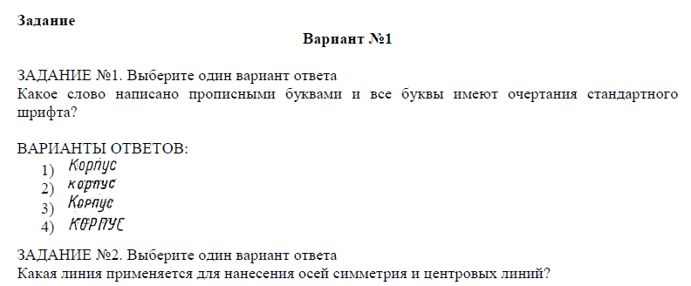

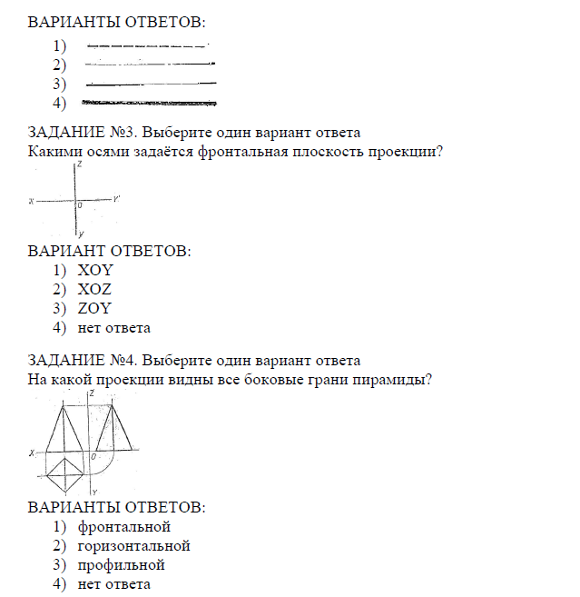

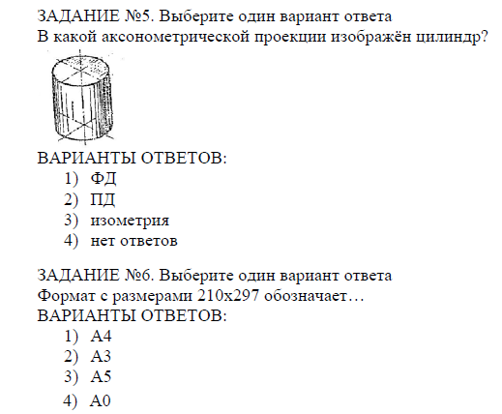

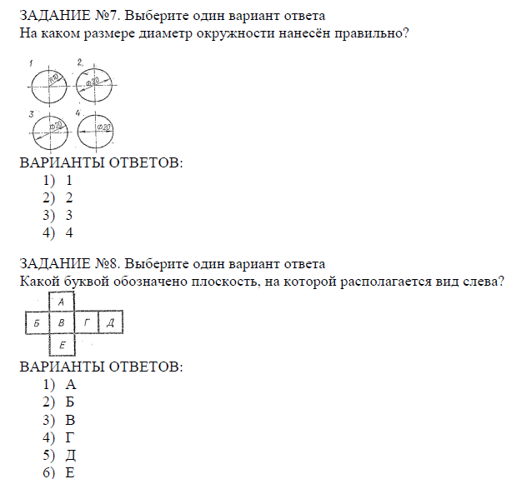

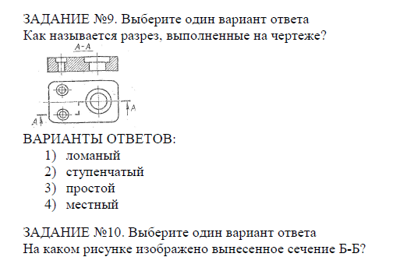
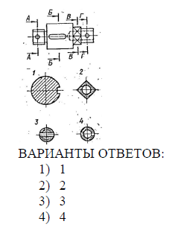

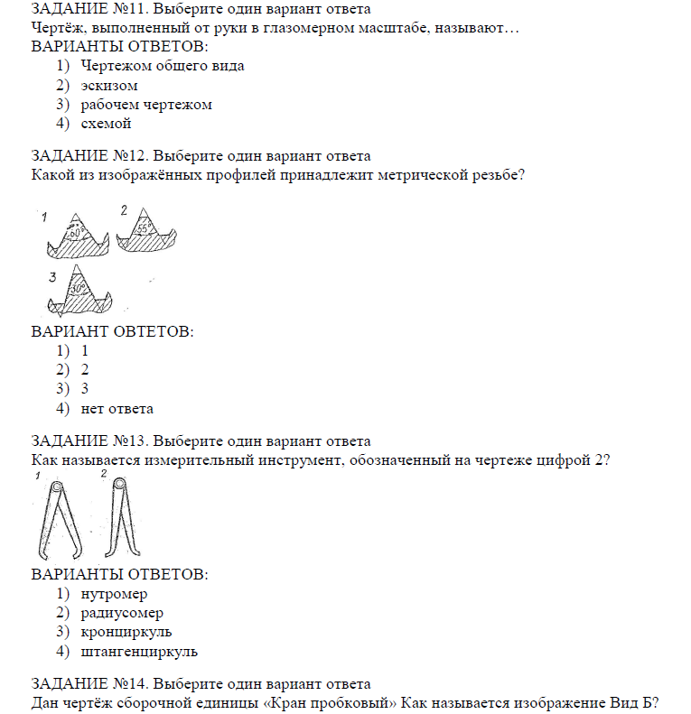
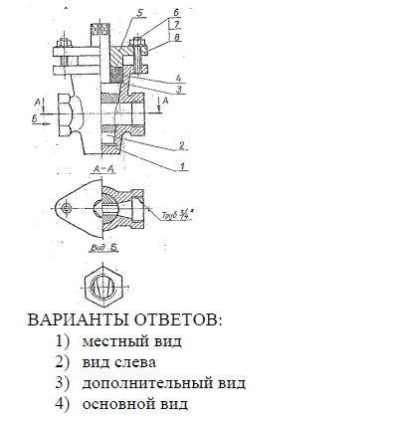

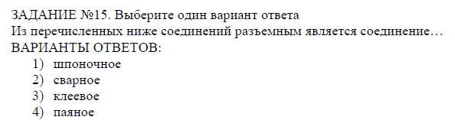

Литература для обучения

Ш. ПАКЕТ ЭКЗЕМПЛЯРА

III а. УСЛОВИЯ

Количество вариантов задания для экзаменующегося -6

Время выполнения задания – 30 мин.

Оборудование: Задание, бланк ответов, ручка

Эталоны ответов

№ задания  №  варианта | 1 | 2 | 3 | 4 | 5 | 6 | 7 | 8 | 9 | 10 | 11 | 12 | 13 | 14 | 15
1 | 4 | 2 | 2 | 2 | 3 | 1 | 3 | 3 | 2 | 1 | 2 | 1 | 1 | 1 | 1

Экзаменационная ведомость (или оценочный лист).

IIIб. КРИТЕРИИ ОЦЕНКИ

Критерии оценки знаний
% выполненного объема задания | Оценка по пятибалльной шкале
менее 74% | «2»
75%-80% | «3»
81%-90% | «4»
91%-100% | «5»

